Лабораторная работа №6.

Тема: «Численное интегрирование».

- Вычислить интеграл,
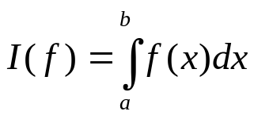

используя обобщенные квадратурные формулы и метод Рунге, с точностью (относительной погрешностью) 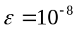 с помощью обобщенных формул
  - трапеций;
  - трапеций (модифицированной с помощью сплайна);
  - Симпсона;
  - Гаусса (трехточечной).
Оценить порядок аппроксимации квадратурной формулы с помощью метода Рунге. Итоговый результат (значение интеграла) выдавать с максимально допустимой точностью.

- Провести оценку эффективности рассмотренных формул по точности и вычислительным затратам, учитывая общее число обращений к подынтегральной функции.

Вычисления произвести на отрезке [1,2] для функций, использованных в лабораторной №5.

